«Чтобы быть хорошим педагогом, нужно любить то, что преподаешь, и тех, кому преподаешь»
В. Ключевский
Агрессивные дети.
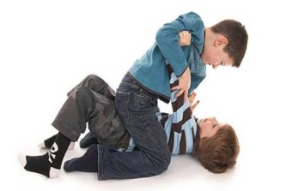Агрессия – это мотивированное деструктивное поведение, противоречащее нормам и правилам сосуществования людей в обществе, наносящее вред объектам нападения (одушевленным и неодушевленным), приносящее физический вред людям (отрицательные переживания, состояния напряженности, страха, подавленности и т.д.)
Признаки агрессивности:
1.Часто теряет контроль над собой.
2.Часто отказывается выполнять правила.
3.Часто спорит, ругается с взрослыми.
4.Часто специально раздражает людей.
5.Часто винит других в своих ошибках.
6.Часто сердится и отказывается сделать что-либо.
7.Часто завистлив, мстителен, злопамятен.
8.Чувствителен, очень быстро реагирует на различные действия окружающих (детей, взрослых), которые нередко раздражают его.
Рекомендации!
1.Введите знаковую систему оценивания. Хорошее поведение и успехи в учёбе вознаграждайте. Не жалейте похвалы для ребёнка, если он успешно справился даже с небольшим заданием.
2.Изменяйте режим и темп урока – устраивайте минутки активного отдыха с лёгкими физическими упражнениями и релаксацией.
3.Работа с гиперактивными детьми должна строиться индивидуально. Оптимальное место для такого ребёнка – в центре класса, напротив доски. Он всегда должен находиться перед глазами учителя. Ему должна быть предоставлена возможность быстро обращаться к учителю за помощью в случае затруднений.
4.Направляйте энергию гиперактивных детей в полезное русло – во время урока попросите его вымыть доску, раздать тетради, разложить карточки, собрать самостоятельные работы и т.п.
5.Вводите проблемное обучение, повышайте мотивацию учеников, используя в процессе обучения элементы игры, соревнования. Давайте больше творческих, развивающих заданий. Избегайте монотонной учебной деятельности.
6.Создавайте ситуации успеха, в которых ребёнок имел бы возможность проявить свои сильные стороны. Научите его лучше их использовать, чтобы компенсировать нарушенные функции за счёт здоровых.(см. рекомендации по работе с гиперактивными детьми)
7.Выясните, как возникает агрессивное поведение и каково возможное решение. «Имя..., ты расстроился, потому что... . Ты можешь переживать, но не имеешь права обижать других. Что нужно сделать, чтобы успокоиться и при этом ни на кого не нападать?». Предлагайте что-то свое только в дополнение сказанному.
Тревожные дети.
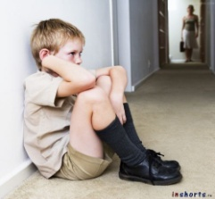Тревожность – индивидуальная психологическая особенность, проявляющаяся в склонности человека к частым и интенсивным переживаниям состояния тревоги, а также в низком пороге его возникновения. Рассматриваются как личностное образование и (или) как свойство темперамента, обусловленное слабостью нервных процессов.
Признаки тревожности:
• часто говорит о тревожных ситуациях,
• при выполнении заданий слишком напряжен,
• любое задание вызывает беспокойство,
• в незнакомой обстановке обычно краснеет,
• когда волнуется — сильно потеет,
• плохо засыпает и спит,
• жалуется на постоянные кошмары,
• многое вызывает у ребенка страх,
• часто плачет,
• плохо переносит ожидание,
• боится и избегает трудности.
Рекомендации!
1. Избегайте состязаний и каких-либо видов работ, учитывающих скорость.
2. Не сравнивайте ребенка с окружающими.
3. Чаще используйте телесный контакт, упражнения по релаксации.
4. Способствуйте повышению самооценки ребенка, чаще хвалите его, но так, чтобы он знал, за что и делайте это при всем классе.
5. Чаще обращайтесь к ребенку по имени.
6. Демонстрируйте образцы уверенного поведения, будьте во всем примером ребенку.
7. Не предъявляйте к ребенку завышенных требований.
8. Старайтесь делать учащемуся как можно меньше замечаний.
9. Старайтесь не унижать ребенка, и не наказывать его при всех.
10. Помогите ему найти дело по душе, где он мог бы проявить свои способности и не чувствовал себя ущемленным.
Гиперактивные дети. Дети с СДВ.
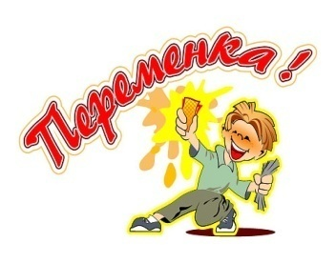Гиперактивность — состояние, при котором активность и возбудимость ребенка превышает норму. В случае, если подобное поведение является проблемой для других, гиперактивность трактуется как психическое расстройство. Гиперактивность чаще встречается у детей и подростков, так как вызывается эмоциями.
Признаки гиперактивности:
1. Беспокойные движения в кистях и стопах. Сидя на стуле, ребенок корчится, извивается.
2. Неумение спокойно сидеть на месте, когда это требуется.
3. Легкая отвлекаемость на посторонние стимулы.
4. Нетерпение, неумение ожидать своей очереди во время игр и в различных ситуациях в коллективе.
5. Неумение сосредоточится: на вопросы часто отвечает, не задумываясь, не выслушав их до конца.
6. Частые переходы от одного незавершенного действия к другому.
7. Болтливость.
8. Мешает другим, пристает к окружающим.
9. Часто складывается впечатление, что ребенок не слушает обращенную к нему речь.
10. Способность совершать опасные действия, не задумываясь о последствиях.
Рекомендации!
1. Работу с гиперактивным ребенком стройте индивидуально. Гиперактивный ребенок всегда должен находиться перед глазами учителя, в центре класса, прямо у доски;оптимальное место в классе для гиперактивного ребенка — первая парта напротив стола учителя или в среднем ряду.
2. Предоставьте ребенку возможность быстро обращаться к вам за помощью в случае затруднения;
3. избегайте завышенных или заниженных требований к ученику с СДВГ;
— вводите проблемное обучение;
— используйте на уроке элементы игры и соревнования:
5. На определенный отрезок времени давать только одно задание.
6. Направляйте энергию гиперактивных детей в полезное русло: вымыть доску, раздать тетради, вытереть доску;
8. Во время учебного дня предусматривать возможности для двигательной разрядки: спортивные упражнения, физический труд, физкультминутки;
9. Исключить авторитарный, жесткий стиль преподавания.
10.помните, что с ребенком необходимо договариваться,а не стараться сломить его!
Типичными неправильными действиями взрослого, усиливающими напряжение и агрессию, являются: (относится так же и в работе с агрессивными детьми)
- повышение голоса, изменение тона на угрожающий;
- демонстрация власти («Учитель здесь пока еще я», «Будет так, как я скажу»);
- крик, негодование;
- агрессивные позы и жесты: сжатые челюсти, перекрещенные или сцепленные руки, разговор «сквозь зубы»;
- сарказм, насмешки, высмеивание и передразнивание;
- негативная оценка личности ребенка, его близких или друзей;
- использование физической силы;
- втягивание в конфликт посторонних людей;
- непреклонное настаивание на своей правоте;
- нотации, проповеди, «чтение морали»;
- наказание или угрозы наказания;
- обобщения типа: «Вы все одинаковые», «Ты, как всегда, ...», «Ты никогда не...»;
- сравнение ребенка с другими детьми (не в его пользу);
- команды, жесткие требования, давление;
- оправдания, подкуп, награды.
Некоторые из этих реакций могут остановить ребенка на короткое время, но возможный отрицательный эффект от такого поведения взрослого приносит куда больше вреда, чем само агрессивное поведение.

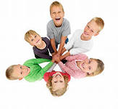

«СОШ № 3 г. Назрань»
Республика Ингушетия
«Рекомендации
педагогам по организации работы с проблемными учащимися»
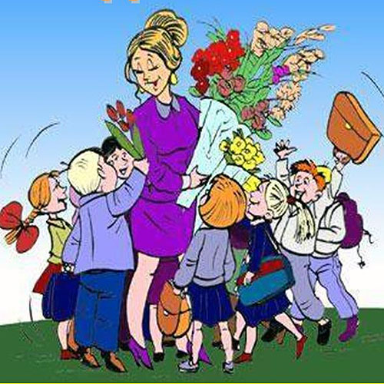
2021 г.

